Федеральное государственное бюджетное образовательное учреждение высшего образования

«Сибирский государственный университет телекоммуникаций и информатики»

(СибГУТИ)

Кафедра вычислительных систем

Расчетно-графическое задание

по дисциплине «Архитектура вычислительных систем»

Вариант 18

Выполнил:

студент группы ИП-711

Мартасов Илья Олегович

Работу проверил:

доцент кафедры ВС

Ефимов А. В.

Новосибирск 2019 г.

**Содержание**

1.Постановка задачи ….............................................................................................3

2.Задание 1…… ........................................................................................................4

2.1. Ключевые особенности архитектуры Эльбрус…...……………..…….4

2.2.Возможности архитектуры Эльбрус…..……………………………….6

2.3.Сфера применения микропроцессоров архитектуры Эльбрус………7

2.3.Микропроцессор Эльбрус-8С…………….………………………….....8

2.3.1.Характеристики…………………………………………………9

3.Задание 2..............….............................................................................................10

3.1.Функция надежности…………………………………………………..10

3.2.Функция готовности…………………………………………………...12

4.Используемые источники………………………………………………………14

***Постановка задачи***

1. Произвести анализ возможностей процессоров с микроархитектурой Эльбрус. Привести пример функциональной структуры современного процессора.

2. Выполнить численный расчет и построить графики для функции r(t) надежности и функции S(i,t) готовности ЭВМ для следующих количественных характеристик:

– интенсивности отказов $={10}^{-2} 1/ч.$

– интенсивности восстановления $μ=1 1/ч$.

***Задание 1***

**Ключевые возможности архитектуры Эльбрус**

В архитектуре «Эльбрус» основную работу по анализу зависимостей и оптимизации порядка операций берет на себя компилятор. Процессору на вход поступают т.н. «широкие команды», в каждой из которых закодированы инструкции для всех исполнительных устройств процессора, которые должны быть запущены на данном такте. От процессора не требуется анализировать зависимости между операндами или переставлять операции между широкими командами: все это делает компилятор, исходя из анализа исходного кода и планирования ресурсов процессора. В результате аппаратура процессора может быть проще и экономичнее.

Компилятор способен анализировать исходный код гораздо тщательнее, чем аппаратура RISC/CISC процессора, и находить больше независимых операций. Поэтому в архитектуре Эльбрус больше параллельно работающих исполнительных устройств, чем в традиционных архитектурах, и на многих алгоритмах она демонстрирует непревзойденную архитектурную скорость.

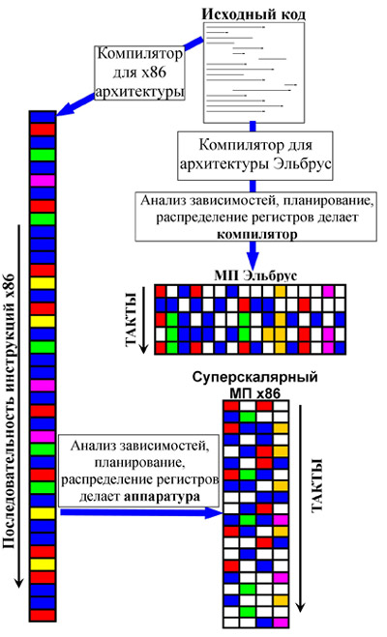

**Возможности архитектуры Эльбрус:**

* 6 каналов арифметико-логических устройств (АЛУ), работающих параллельно.
* Регистровый файл из 256 84-разрядных регистров
* Аппаратная поддержка циклов, в том числе с конвейеризацией. Повышает эффективность использования ресурсов процессора.
* Программируемое асинхронное устройство предварительной подкачки данных с отдельными каналами считывания. Позволяет скрыть задержки от доступа к памяти и полнее использовать АЛУ.
* Поддержка спекулятивных вычислений и однобитовых предикатов. Позволяет уменьшить число переходов и параллельно исполнять несколько ветвей программы.
* Широкая команда, способная при максимальном заполнении задать в одном такте до 23 операций (более 33 операций при упаковке операндов в векторные команды).

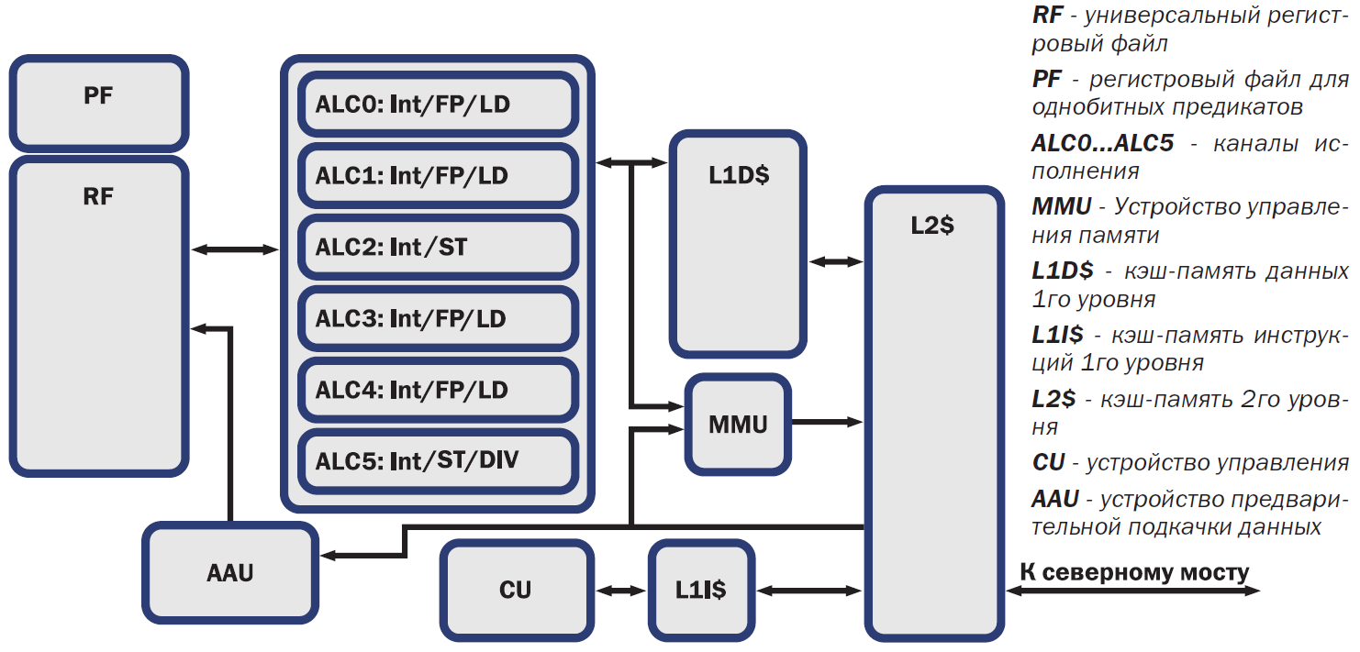

**Сфера применения микропроцессоров архитектуры Эльбрус:**

|  |  |
| --- | --- |
| Расширенный температурный диапазон, возможность локализации производства | Государственный заказ, промышленные компьютеры, автомобильная электроника |
| Повышенная защищенность от вирусных атак | Платежные терминалы, сетевые экраны, взломоустойчивые серверы |
| Высокая производительность на криптографических алгоритмах | Модули шифрования, защищенные тонкие клиенты, прочие системы безопасности |
| Высокая производительность на вычислениях с действительными числами (float, double) | Робототехника, авионика, промышленные контроллеры, системы обработки изображений, суперкомпьютеры |
| Работа под управлением бинарного компилятора в режиме совместимости с архитектурой х86 | Интернет-терминалы, маломощные рабочие станции, малогабаритные настольные и встраиваемые компьютеры |
| Защищенный режим | Особо ответственные системы, отладочные стенды |

**Микропроцессор Эльбрус-8С**

Микропроцессор «Эльбрус-8С» (1891ВМ10Я) — высокопроизводительный процессор общего назначения с улучшенной архитектурой Эльбрус, позволяющей выполнять до 25 операций за один такт в каждом ядре — 250 млрд. операций с плавающей запятой в секунду. Спроектирован и изготовлен по технологическим нормам 28 нм, позволяющим снизить энергопотребление.

Особенности «Эльбрус-8С»:

* Оригинальная архитектура Эльбрус, обеспечивающая высокую производительность в математических расчётах, криптографии, цифровой обработке сигналов.
* Аппаратная поддержка защищенных вычислений. Отдельный стек вызовов, дающий преимущества с точки зрения информационной безопасности.
* Исполнение двоичных кодов в системе команд Intel х86 и х86-64 с помощью динамической трансляции без перекомпиляции программ.
* Расширенный температурный диапазон от −60 до +85 градусов.

Характеристики:

|  |  |
| --- | --- |
| Тактовая частота | 1300 МГц |
| Число ядер | 8 |
| Пиковая производительность микросхемы, Gflops (64 разряда, двойная точность) | 125 |
| Пиковая производительность микросхемы, Gflops (32 разряда, одинарная точность) | 250 |
| Кэш-память 2-го уровня | 8 * 512 КБ = 4 МБ |
| Кэш-память 3-го уровня | 16 МБ |
| Организация оперативной памяти | DDR3-1600 ECC |
| Количество контроллеров памяти | 4 |
| Возможность объединения в многопроцессорную систему с когерентной общей памятью | До 4 процессоров |
| Каналы межпроцессорного обмена | 3, Каналы дуплексные |
| Пропускная способность каждого канала межпроцессорного обмена | 8 ГБ/сек |
| Площадь кристалла | 321 mm2 |
| Число транзисторов | 2.73 миллиарда |
| Энергопотребление | 75—90 Вт~100 Вт |

***Задание 2***

**Функция надежности**

Функция надежности ЭВМ характеризует способность ЭВМ обеспечить на промежутке времени потенциально возможную производительность.

Функцией надежности ЭВМ называется:

$$r\left(t\right)= P\{∀τ∈[0, t)→ω\left(t\right)= 1\}$$

где запись $P\{∀τ∈[0, t)→ω\left(t\right)= 1\}$ означает вероятность того, что для всякого $τ$, принадлежащего промежутку времени [0,t), производительность $ω(t)$ ЭВМ равна потенциально возможной, т.е единице.

Второе определение функции:

$$r\left(t\right)= P\{ε>t\}$$

означает вероятность того, что момент возникновения первого отказа наступит после $t≥0.$

Свойства функции надежности:

1. $r\left(0\right)= 1;$ событие $ε>0$ считается достоверным, (т.е. в момент начала функционирования ЭВМ работоспособна) $P\left\{ε>0\right\}= 1;$
2. $r\left(+∞\right)= 0;$ событие $ε>+∞$ считается невозможным, (т.е. ЭВМ работоспособна на конечном промежутке времени) $P\left\{ε>(+∞)\right\}= 0;$
3. $r(t_{1})≥r\left(t_{2}\right)$ для $t_{1 }≤t_{2}$;

Интенсивностью отказов ЭВМ называется функция:

$$λ\left(t\right)= \frac{1}{1-q(t)} \frac{dq(t)}{dt}= -\frac{1}{r(t)} \frac{dr(t)}{dt}$$

В нормальных условиях эксплуатации ЭВМ $λ=const$, и обозначает среднее число отказов, появляющихся в машине за единицу времени, а функция надежности равна:

$$r\left(t\right)= exp⁡(-λt)$$

При известной интенсивности отказов ( $λ={10}^{-2} 1/ч$ = 0,01 1/ч), итоговая расчетная формула для построения графика функции надежности будет выглядеть так:

$$r\left(t\right)= exp⁡(-0,01*t)$$

|  |  |
| --- | --- |
| t, ч | r(t) |
| 0 | 1 |
| 20 | 0,819 |
| 40 | 0,67 |
| 60 | 0,549 |
| 80 | 0,449 |
| 100 | 0,368 |
| 120 | 0,301 |
| 140 | 0,247 |
| 160 | 0,202 |
| 180 | 0,165 |
| 200 | 0,135 |
| 220 | 0,111 |
| 240 | 0,091 |
| 260 | 0,074 |
| 280 | 0,061 |
| 300 | 0,05 |
| 320 | 0,041 |
| 340 | 0,033 |
| 360 | 0,027 |
| 380 | 0,022 |
| 400 | 0,018 |

**Функция готовности**

Функция готовности - комплексный (связан с понятиями и отказа, и восстановления) показатель надежности ЭВМ, который характеризует производительность ЭВМ и в переходном, и в стационарном режимах работы.

$$s\left(i, t\right)= P_{1}\left(i, t\right)= P\left\{i; ω\left(t\right)=1\right\},$$

где запись $P\left\{i; ω\left(t\right)=1\right\}$ означает вероятность того, что машина, начавшая функционировать в состоянии $i∈E_{0}^{1}$, будет иметь в момент времени $t≥0$ производительность, равную единице, т.е. потенциально возможную.

Свойства функции готовности:

$s\left(0, 0\right)= 0, s\left(0, 1\right)= 1;$

$s\left(i, +∞\right)= s=const, 0<s<1, i ∈E_{0 }^{1};$

$s\left(0, t_{1}\right)≤s\left(0,t_{2}\right), s\left(1, t_{1}\right)≥s\left(1, t_{2}\right) для t_{1} ≤ t_{2};$

Расчетные формулы функции готовности:

$$s\left(0, t\right)= \frac{μ}{λ+ μ}- \frac{μ}{λ+ μ} e^{-\left(λ+ μ\right)*t}$$

$$s\left(1, t\right)= \frac{μ}{λ+ μ}+ \frac{λ}{λ+ μ} e^{-\left(λ+ μ\right)*t}$$

где:

$λ-$ интенсивность отказов ЭВМ или среднее число отказов, появляющихся в машине в единицу времени.

$μ-$ интенсивность восстановления ЭВМ или среднее число восстановлений ЭВМ, которое может произвести ВУ в единицу времени.

Итоговые расчетные формулы:

$$s\left(0, t\right)= \frac{1}{1,01}- \frac{1}{1,01} e^{-1,01t}$$

$$s\left(1, t\right)= \frac{1}{1,01}+ \frac{0,01}{1,01} e^{-1,01t}$$

|  |  |  |
| --- | --- | --- |
| t, ч | s(0,t) | s(1,t) |
| 0 | 0 | 1 |
| 0,2 | 0.181 | 0.998 |
| 0,4 | 0.329 | 0.997 |
| 0,6 | 0.45 | 0.996 |
| 0,8 | 0.549 | 0.995 |
| 1 | 0.629 | 0.994 |
| 1,2 | 0.695 | 0.993 |
| 1,4 | 0.749 | 0.993 |
| 1,6 | 0.793 | 0.992 |
| 1,8 | 0.829 | 0.992 |
| 2 | 0.859 | 0.991 |
| 2,2 | 0.883 | 0.991 |
| 2,4 | 0.902 | 0.991 |
| 2,6 | 0.918 | 0.991 |
| 2,8 | 0.932 | 0.991 |
| 3 | 0.942 | 0.991 |
| 3,2 | 0.951 | 0.99 |
| 3,4 | 0.958 | 0.99 |
| 3,6 | 0.964 | 0.99 |
| 3,8 | 0.969 | 0.99 |
| 4 | 0.973 | 0.99 |

***Используемые источники***

1. Краткое описание архитектуры Эльбрус. [Электронный ресурс]. URL: <http://elbrus.ru/elbrus_arch>

2. Центральный процессор «Эльбрус-8С» (ТВГИ.431281.016).[Электронный ресурс]. URL: <http://mcst.ru/elbrus-8c>

3. Хорошевский В. Г. Архитектура вычислительных систем.: Учеб. пособие. 2-e изд., перераб. и доп. M.: Изд-во МГТУ им. H.Э. Баумана, 2008. 520 c.